PERSBERICHT

Winnaar Publieksprijs
Papier Biënnale 2020. THUIS/HOME
Marianne Lammersen

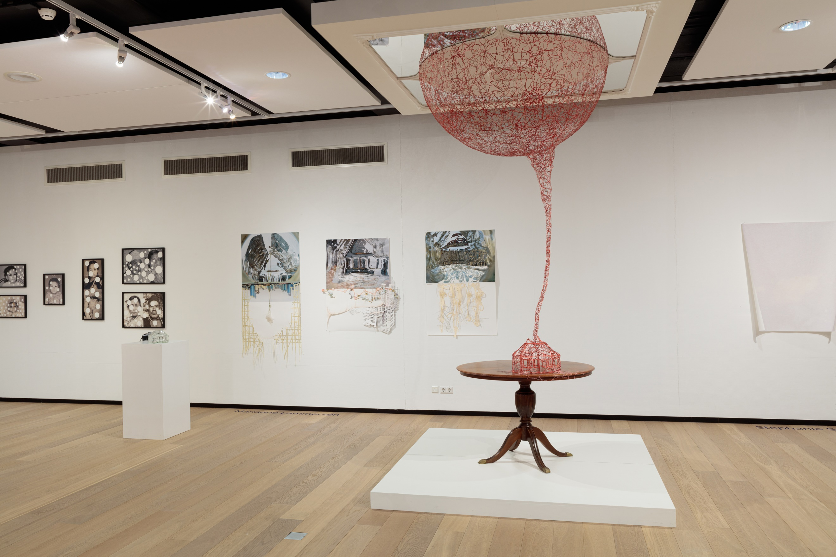
Marianne Lammersen, Zachte Landing, 2020, installatie, collectie kunstenaar

Het was een spannende strijd tussen vijf van de tweeëntwintig kunstenaars die deelnamen aan de Papier Biënnale 2020. THUIS/HOME. De eerste plaats werd afwisselend ingenomen door Pim Palsgraaf, Anna van Bohemen en Marianne Lammersen. Deze drie werden op de hielen gezeten door Quentley Barbara en Senol Tatli.

Uiteindelijk is Marianne Lammersen (Nijland, 1984) met haar werk Zachte Landing, dat zij speciaal voor de tentoonstelling maakte, de andere kunstenaars met een flink aantal stemmen voorbij gestreefd. De winnaar van de Publieksprijs Papier Biënnale 2020. THUIS/HOME krijgt een solotentoonstelling in Museum Rijswijk die is te zien van 18 april tot en met 13 juni 2021.

Bijna 2.000 bezoekers hebben gestemd op hun lievelingskunstenaar uit de Papier Biënnale 2020. THUIS/HOME. Zij deden dat zorgvuldig en uiterst serieus. Sommigen namen de stemkaart mee naar huis om nog eens goed aan de hand van de catalogus te overwegen welke hun favoriet was. Op de kaarten staan hartverwarmende motivaties geschreven.

Over het werk van Marianne Lammersen op de Papier Biënnale:

“Origineel concept en prachtige uitvoering.”

“Verreweg het meeste THUIS. Prachtig huisje.”

“Het werk is zo gedetailleerd dat je er steeds weer naar terugloopt en iets nieuws ontdekt.”

“Poëtisch, ontroerend, persoonlijk”

Voor meer informatie en foto’s kunt u contact opnemen met Diana Wind, Curator Hedendaagse Kunst, dianawind@museumrijswijk.nl, 0630388366.

